Разнообразие моллюсков. Роль моллюсков в природе и хозяйственной деятельности человека
(биология, 8-й класс)
Практико-ориентированное задание
Изучите фрагмент экосистемы моря, представленный на рисунке, и выполните задания (1 – 4).
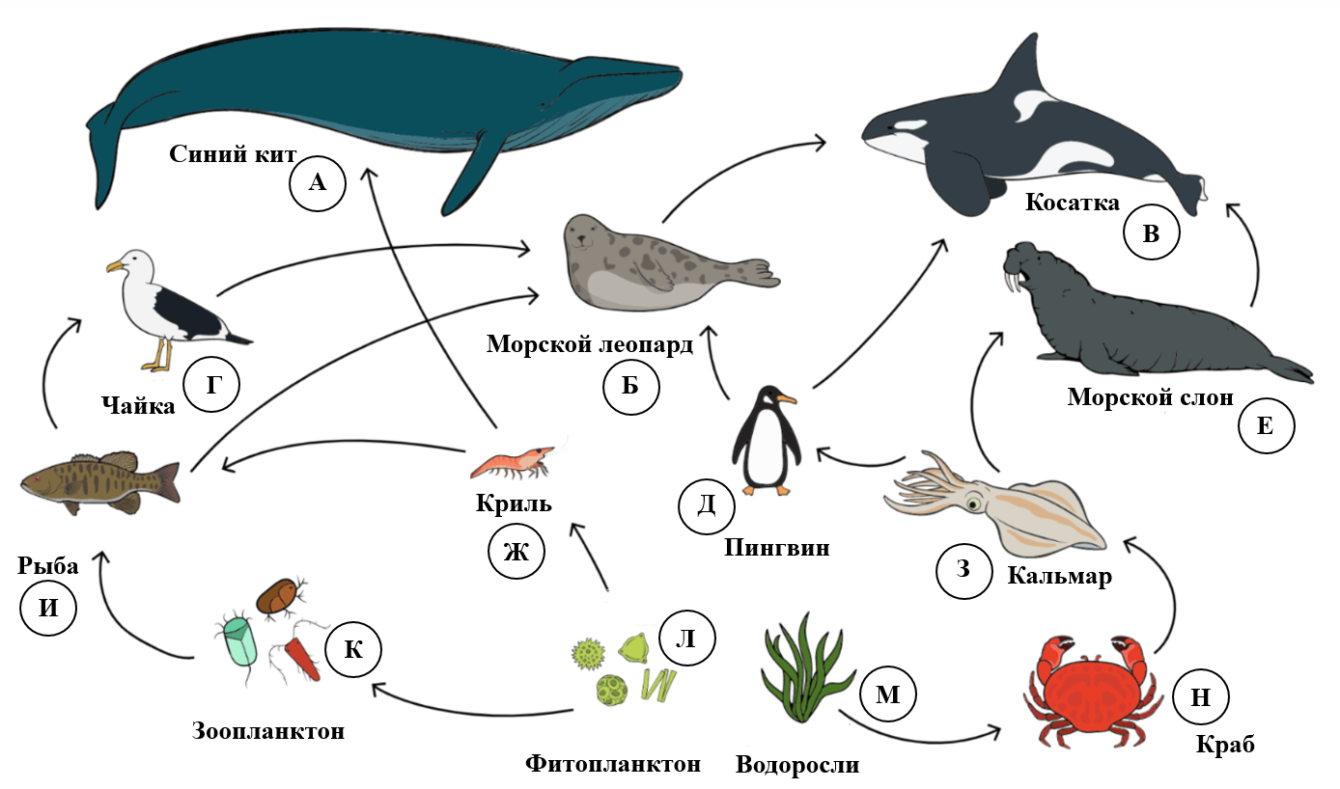

1. Выберите из приведённого ниже списка три характеристики, которые можно использовать для экологического описания кальмара.
1) консумент первого порядка
2) консумент второго порядка
3) хищник
4) плотоядное животное
5) детритофаг
6) фитофаг
Ответ: ______________________________________________________________
2. Проанализируйте биотические отношения между организмами экосистемы. Как изменится численность крабов и косаток, если в течение нескольких лет шло уменьшение численности кальмаров? Для каждой величины определите соответствующий характер изменения:
1) не изменится
2) увеличится
3) уменьшится
Запишите в таблицу выбранные цифры для каждой величины. Цифры в ответе могут повторяться.
Численность крабов | Численность косаток

3. Составьте пищевую цепь из пяти организмов, в которую входит кальмар. В ответе запишите последовательность букв.
4. Используя составленную пищевую цепь, решите задачу. Сколько нужно водорослей (в кг), чтобы вырос один кальмар массой 380 г? Условно принимайте, что на каждом трофическом уровне всегда поедаются только представители предыдущего уровня.
Решение: ____________________________________________________________________________________________________________________________________________________________________________________________________________________________________________________________________________________________________________________________________________________________________________________________________________________________________________________________________________________________
Ответ: ______________________________________________________________

5. Характерным образованием внутреннего строения кальмаров является чернильный мешок. Он развивается как выпячивание задней стенки прямой кишки. Чернильный мешок состоит из железистой части и соединённого с ней резервуара. В клетках железистой части образуется секрет, содержащий пигмент чёрного цвета. Подумайте, какую роль в жизни кальмара играет эта структура? Как человек может использовать чернильный секрет головоногих моллюсков?
Ответ: ____________________________________________________________________________________________________________________________________________________________________________________________________________________________________________________________________________________________________________________________________________________________________________________________________________________________________________________________________________________________

